采购询价书
我公司实施公开采购，欢迎符合要求的厂商积极参与报价。如报价过程中遭遇借故刁难、索取贿赂、暗箱操作等违纪行为，可向我公司风险控制部如实反映并提供佐证材料。风险控制部投诉电话：0511-88995150、88995690，投诉邮箱：gufenfengkongbu@sopo.com.cn

一、项目概况
- 项目名称：室外防雨防晒（304不锈钢）储物柜一只、（304不锈钢）应急救援柜一只采购项目
- 采 购 人：江苏索普化工股份有限公司供应保障部
- 报价截止与评审时间：2026年4月28日9：30（北京时间）
- 评审地点：江苏索普（集团）有限公司评审中心
- 交货时间：合同生效后 15天内
- 交货地址：江苏索普化工股份有限公司仓库（江苏省镇江市京口区求索路88号）
- 公示查询：www.sopo.com.cn

二、采购内容及要求

（一）采购清单
物料编码 | 物料名称 | 规格型号 | 单位及数量
040102000010101 | 室外防雨防晒不锈钢储物柜（304不锈钢） | 304不锈钢，厚度≥1.5mm，门 板≥2.0mm，内部（宽：90cm，深：43cm，高：205cm）。内部做宽50cm*高40cm隔层；另一宽40cm*高205cm空间不做隔层详见图纸要求 | 1只
05010800000065 | 应急救援柜（304不锈钢） | 高1920长1000宽1000 mm，柜内分3层，下层高度为80公分，中层50公分，对开门，门外为插销挂锁。顶部为人字顶。救援柜所有材料为304不锈钢，厚度≥1.5mm，门 板≥2.0mm | 1只

三、技术及资质要求
1.必须符合材质标准GB/T 20878-2007：304不锈钢（06Cr19Ni10 化学成分标准GB/T 3280-2015：冷轧不锈钢板材标准箱体厚度≥1.5mm，门 板≥2.0mm，配硅胶密封条，底部设排水孔表面拉丝或户外喷涂处理。
2..报价要求：需完整填写品牌及型号。
3.资质文件：供应商必须提供合法资质的《企业法人营业执照》且营业执照中登记的“经营范围”包含该产品。
3.1.供应商需提供生产许可证及304不锈钢材质检验检测报告。
3.2贸易商（经销商）须提供授权代理资质及真实有效的验证方式，并承担法律责任。

三、报价要求

（一）报价方式

含税送到价（含增值税）。税率调整时，按公式“合同含税价格/(1+合同约定税率)×(1+新税率)”调整，报价函格式。

（二）付款方式

货到、增值税专用发票入账后60天付款。

含税报价≥10万元以银行承兑支付，<10万元以现汇支付。

不接受默认付款方式的供应商，须在报价中明确可接受的付款方式及时间（涉及预付款的需提供评审前3个月内企业信用报告并加盖公章）。

（三）报价提交方式
- 线上报价：通过大企汇工作台（www.daqihui.com）按格式填写，上传加盖报价章的报价单及资质材料。
- 线下报价：密封送达或邮寄送达（封条需加盖公章、法人章并注明密封日期；封面注明项目名称、供应商信息、联系方式），邮寄送达需电联报价联系人告知快递单号，逾期无效。

（四）送达地址及联系方式
- 收件单位：江苏索普化工股份有限公司供应保障部
- 地 址：江苏省镇江市京口区求索路101号（邮编：212006）
- 联 系 人：沈杰，电话：13505281175

（五）疑问咨询
- 报价联系人：沈杰13505281175（详情咨询）
- 技术咨询联系人：乐灿峰13852913901（现场咨询）
- 部门负责人：解云13913442555

六、其他要求
- 进场服务材料（如需）：
  - 施工人员年龄18-60周岁，（重大疾病或职业禁忌者不得作业）。
- 供应商资格：不接受失信被执行人、重大违法案件当事人。
- 售后服务：电话响应≤8小时，明确解决方案。
- 知识产权：供应商承担所有知识产权纠纷责任。

七、评审流程
- 评 审：采购人组织评审小组，评审供应商报价，供应商需保持通讯畅通。
- 评定标准：满足技术及供货期要求的供应商中，总价最低者为成交候选人。
- 询价废止：存在串通报价等违规行为的，作废并列入供应商负面清单。
- 无效报价：资质不全、报价空项、不符合技术要求、价格明显偏离市场的，作无效处理。

八、违约责任
- 逾期交货：每日按合同总额1%支付违约金；超20日，采购人有权解除合同，要求返还货款并按总额20%赔偿。
- 质量不合格：
  - 换货：费用由供应商承担，30日内重新供货，逾期按逾期条款处理；两次不合格则解除合同，返还货款并赔偿20%违约金。
  - 解除合同：退货费用由供应商承担，返还货款并赔偿20%违约金（质押货物期间仓储费由供应商承担）。
- 损失赔偿：因质量或逾期造成的直接/间接损失，违约金不超过合同总价20%。

九、其他事项
- 成交人须按询价书签订合同，违约将面临中止合作风险。
- 产品需经采购人检验合格，长期合约三次不合格者终止合同。
- 争议协商解决，仲裁按《产品质量仲裁检验和产品质量鉴定管理办法》执行。
- 违规供应商将列入负面清单，解释权归江苏索普化工股份有限公司供应保障部。

江苏索普化工股份有限公司供应保障部
日期：____年__月__日

图纸：室外防雨防晒不锈钢储物柜

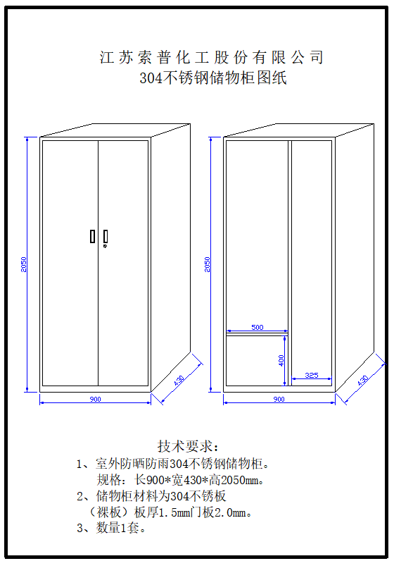

图片：304不锈钢应急救援柜
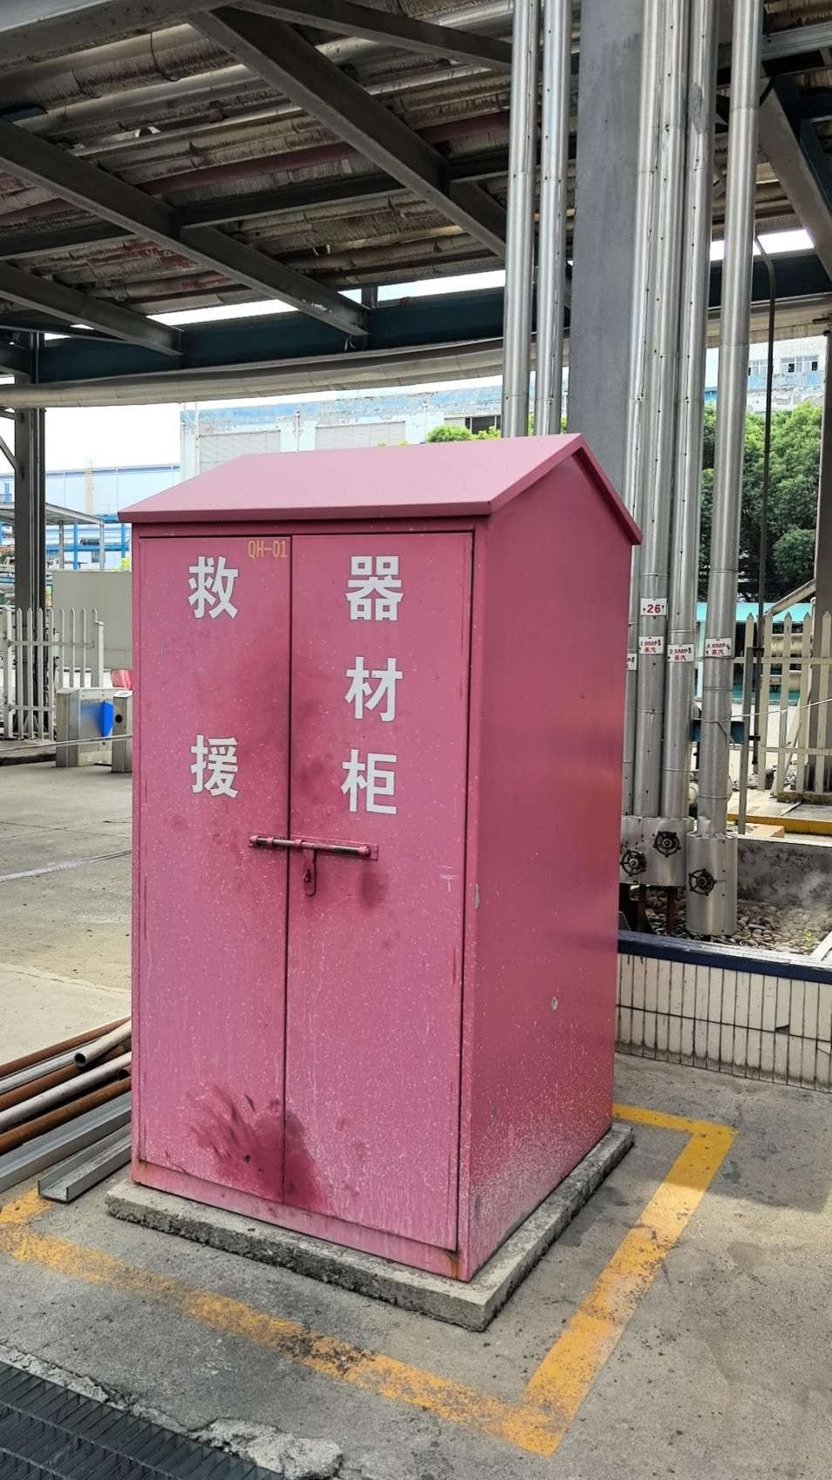

报价函
江苏索普化工股份有限公司：
（报价单位全称）授权（全权代表姓名、职务）为全权代表，参加贵方公开询比价活动，报价如下：
- 项目总价（含税）：（大写） 元人民币；税率13%。
- 交货时间：________________________。
- 我方已审查全部询价书及补充文件，完全接受所有条款，放弃对条款不明或误解的权利；若条款冲突，同意按贵方解释处理。
- 愿意提供与报价相关的所有数据、资料，理解贵方无义务接受最低价或任何报价。
- 不接受项：________________________。
承诺：遵守询价书规定，及时签订合同并履行责任；不串通报价，信息真实有效；接受贵方核查与审计。如违反，承担法律责任及相关处理。
全权代表（签字）：________ 联系电话：________
报价单位（盖章）：________ 日期：____年__月__日

